Parabola con vertice O(0, 0) come luogo di punti.
Completa la tabella qui sotto per scrivere l’equazione della parabola che ha vertice O e direttrice parallela all’asse delle x.
ESEMPIO NUMERICO  Fuoco F(0; 2) , equazione della direttrice d: y = –2  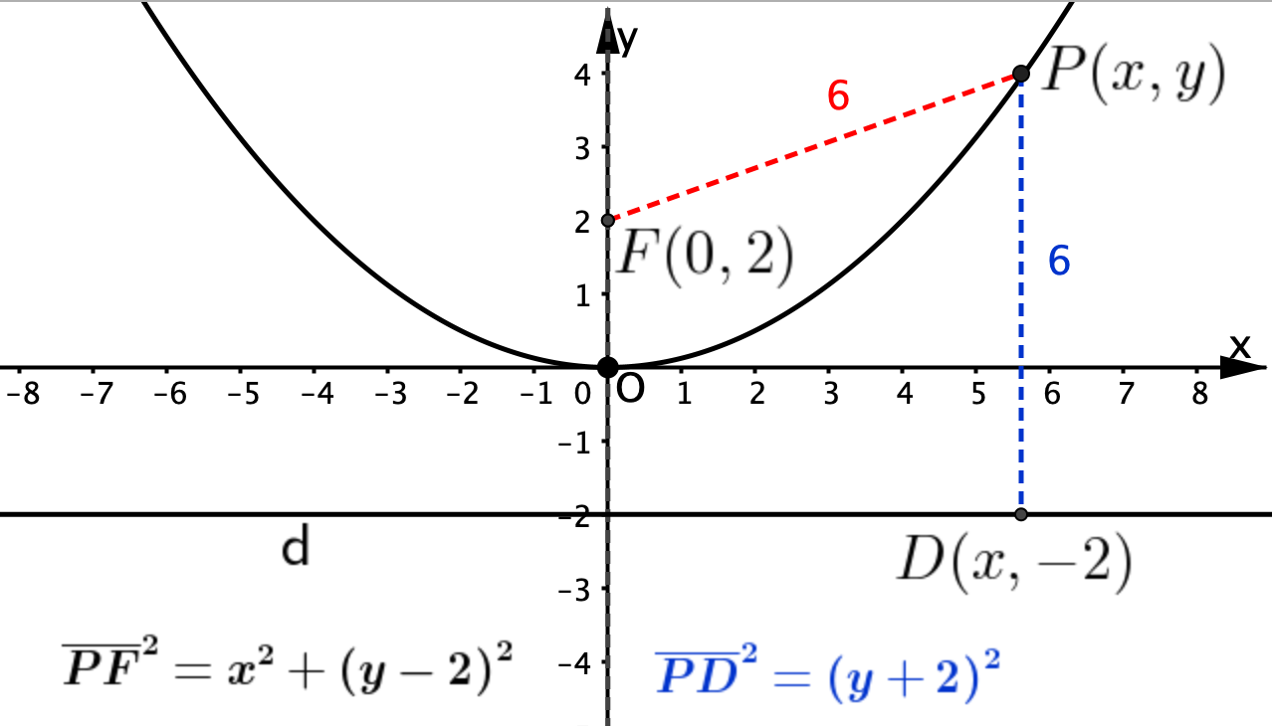 | CASO GENERALE  Fuoco F(0; f) , equazione della direttrice d: y = –f  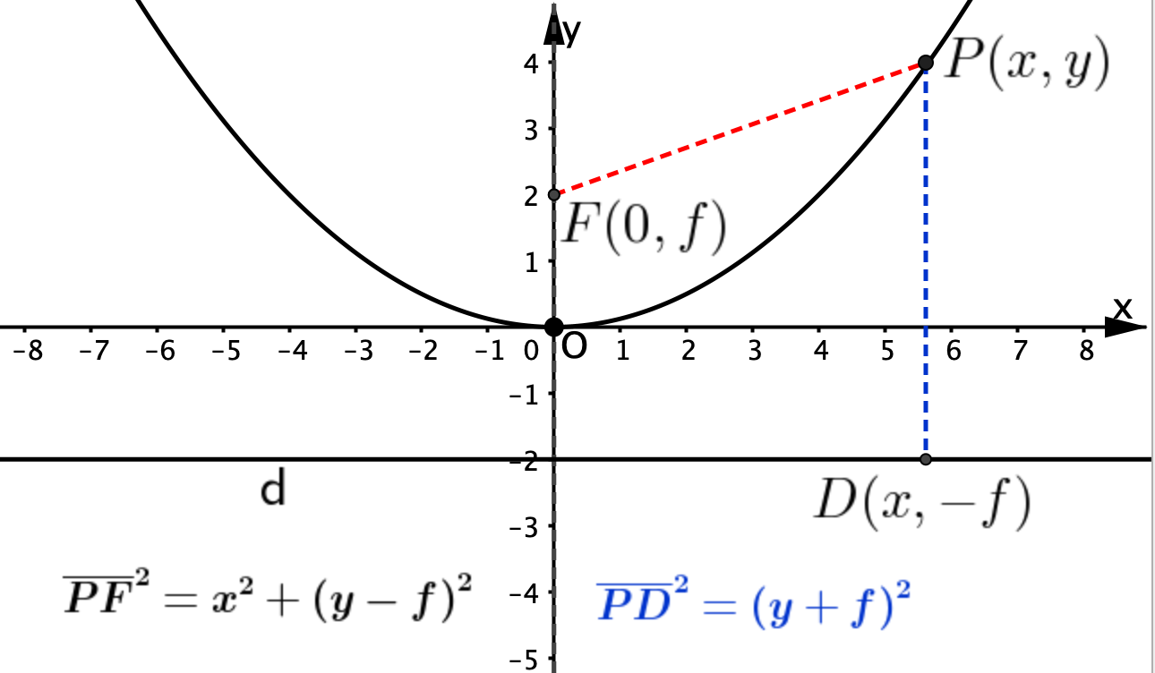
P(x, y) percorre la parabola solo se risulta:  PF = PD⇒PF² = PD² ⇒ $x^{2}+{\left(y-2\right)}^{2}=⋯⋯⋯⋯$  Sviluppa i quadrati e semplifica:  ………………………………………………………………………………………….  Esplicita y:  Ottieni y = ………. | P(x, y) percorre la parabola solo se risulta:  PF = PD ⇒ PF² = PD² ⇒ $x^{2}+{\left(y-f\right)}^{2}=⋯⋯⋯⋯$  Sviluppa i quadrati e semplifica:  ………………………………………………………………………………………….  Esplicita y:  Ottieni y = ax², con $a=\frac{1}{4f}$

